Conférence de plénipotentiaires (PP-18)
Dubaï, 29 octobre – 16 novembre 2018
SÉANCE PLÉNIÈRE | Document 36-F
 | 6 juin 2018
 | Original: anglais
Note du Secrétaire général
CANDIDATURE AU POSTE DE MEMBRE DU COMITé DU RèGLEMENT
DES RADIOCOMMUNICATIONS (RRB)
En complément des informations données dans le Document 3, j'ai l'honneur de transmettre à la Conférence, en annexe, la candidature de:
M. Simon Bugaba (République d'Ouganda)
au poste de membre du Comité du Règlement des radiocommunications.
Houlin ZHAO
Secrétaire général
Annexe: 1

annexe
Téléphone: +256-414-258197  Télécopie: +256-414-231314  Site web: www.ict.go.ug  Pour toute correspondance sur ce sujet, veuillez indiquer le numéro suivant:  ADM 70/108/01 | RÉPUBLIQUE D'OUGANDA | Cabinet du Ministre  Ministère des TIC et des orientations nationales  P.O. Box 7817  KAMPALA  OUGANDA

Le 6 juin 2018
M. Houlin Zhao,
Secrétaire général
Union internationale des télécommunications
Genève, Suisse

CANDIDATURE DE L'OUGANDA À UN SIÈGE AU SEIN DU COMITÉ DU RÈGLEMENT DES RADIOCOMMUNICATIONS – RÉGION D
J'ai l'honneur de vous présenter mes compliments et de m'adresser à vous à l'occasion de la prochaine Conférence de plénipotentiaires de l'Union internationale des télécommunications (UIT), qui doit se tenir du 29 octobre au vendredi 16 novembre 2018 au World Trade Center de Dubaï.
Suite à votre Lettre circulaire CL-17/42 datée du 23 octobre 2017, j'ai le plaisir, au nom du Gouvernement de la République d'Ouganda, de présenter la candidature de M. Simon Bugaba au poste de membre du Comité du Règlement des radiocommunications pour la région D.
Le curriculum vitae et le profil de M. Simon Bugaba sont joints à la présente lettre.
Veuillez agréer, Monsieur le Secrétaire général, l'assurance de ma très haute considération.
(signé)
Frank K. Tumwebaze, MP
MINISTRE DES TIC ET DES ORIENTATIONS NATIONALES

Cc: Monsieur le Premier Ministre
Ministre d'Etat des TIC et des orientations nationales
Secrétaire permanent des TIC et des orientations nationales
Directeur exécutif de l'UCC

M. Simon Bugaba, candidat de l'Ouganda pour la région D (Afrique)
au poste de membre du Comité du Règlement des
radiocommunications (RRB, période 2018-2022)
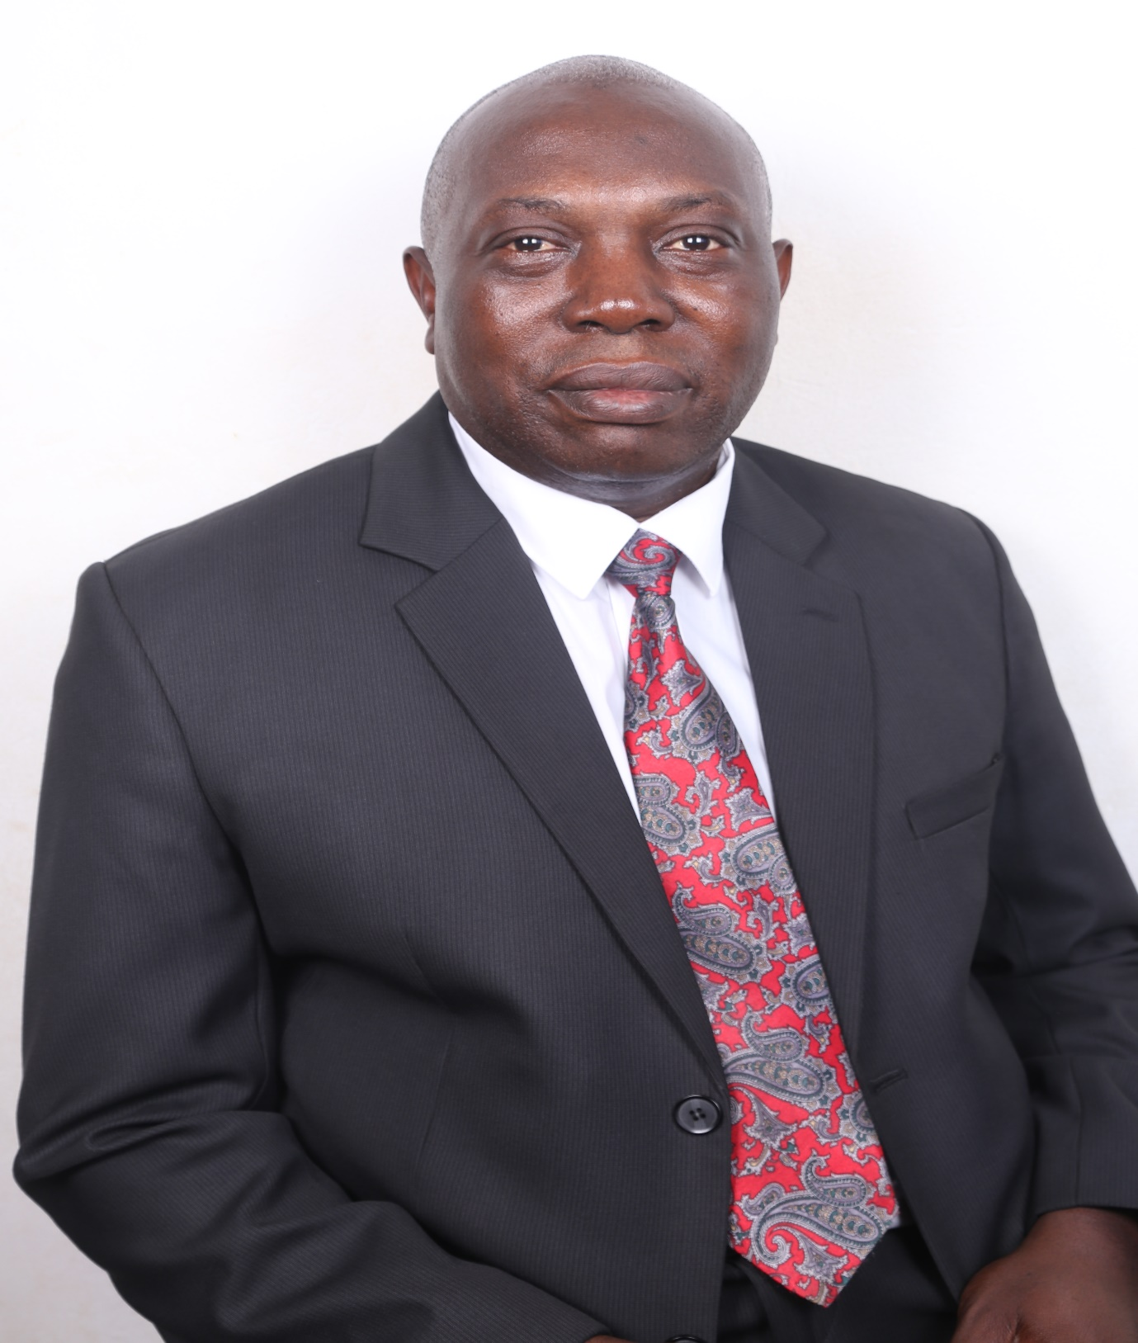
"La viabilité des progrès techniques dépendra avant tout de l'utilisation équitable, efficace et responsable du spectre des fréquences
radioélectriques et des orbites de satellites, dès à présent
et en vue de la prochaine génération"

COORDONNÉES:
Simon Bugaba
Plot 42-44 Spring Road Bugolobi, Box 7376 Kampala, Ouganda,
Tél.:+256 718444290, Courriel: stripleb@ucc.co.ug

Considérations générales
M. Simon Bugaba est un expert dynamique et novateur du domaine des technologies de l'information et de la communication (TIC) et possède une expérience avérée de la gestion du spectre et de la réglementation des TIC. Il est déterminé à continuer de rationaliser le Règlement des radiocommunications et à renforcer les partenariats stratégiques entre les Etats Membres de l'UIT et le secteur privé. Grâce à la longue expérience et aux nombreuses connaissances spécialisées qu'il a acquises pendant plus de trente (30) ans dans le cadre des activités de l'UIT et à l'occasion de discussions au sein de l'Union, M. Simon Bugaba s'est imposé comme un leader d'opinion de la région Afrique spécialisé dans les questions relatives aux TIC, comme en témoigne sa capacité de rechercher et de trouver un consensus pendant les discussions tenues à l'UIT. A ce titre, M. Simon Bugaba est le candidat le mieux placé pour représenter la région D (Afrique) au sein du Comité du Règlement des radiocommunications (RRB) pendant la période 2018-2022.

Expérience aux niveaux international et régional
Au cours des 30 dernières années, M. Simon Bugaba a été un membre actif de l'UIT-R pendant plus de 20 ans ainsi que de l'UIT-D et de l'UIT-T pendant plus de 10 ans. Il a régulièrement participé à la CMR, à l'AMNT, à la CMDT, aux réunions du GCNT et aux Conférences de plénipotentiaires de l'UIT.
M. Simon Bugaba a exercé diverses fonctions au sein de la direction de l'UIT.
En outre, il est actuellement Conseiller de l'Ouganda au Conseil de l'UIT et est le Président fondateur – toujours en exercice – du Groupe régional pour l'Afrique de la Commission d'études 13 de l'UIT-T. Depuis 2008, il occupe les fonctions de Rapporteur pour la Question 5/13 au sein de la CE 13 de l'UIT-T.
Il a exercé les fonctions de Vice-Président de la CE 13 de l'UIT-T pendant deux mandats, de 2008 à 2012 et de 2012 à 2016.
Dernièrement, M. Simon Bugaba a fait partie des trois (3) Groupes d'experts d'Afrique de l'Est pour le Projet de communications et de transports maritimes sur le Lac Victoria, au sein desquels il était chargé de la planification et de la mise en place du réseau de sécurité des radiocommunications.
Depuis 1995, M. Simon Bugaba est membre à part entière de la Commission de préparation nationale de l'Ouganda aux CMR et membre de la délégation de l'Ouganda à ces conférences.

Expérience au niveau national
M. Simon Bugaba est membre fondateur de la Commission des communications de l'Ouganda (UCC), organisme de régulation du secteur des communications. Il a fait oeuvre de pionnier en contribuant à l'élaboration des politiques, des règlements, des règles, des pratiques et des normes de base qui ont établi des bases solides pour le développement rapide du secteur des communications, qui comprend les télécommunications, la radiodiffusion, les radiocommunications, les communications postales, la communication de données et les infrastructures.
M. Simon Bugaba a joué un rôle décisif en matière d'assignation de fréquence, en élaborant des règles et des règlements dans le domaine des radiocommunications, et a occupé une place centrale dans l'examen des problèmes et des difficultés liés à la gestion du spectre, notamment en ce qui concerne les études sur les cas de brouillages non résolus, la planification du spectre, les conséquences des monopoles, la commercialisation du spectre, les incidences de la concurrence et les tendances en matière de partage du spectre.
Il a également occupé les fonctions de Secrétaire du Comité national d'enregistrement des fréquences de l'Ouganda et du Comité consultatif gouvernemental de l'ICANN et a fait partie de l'équipe qui a élaboré les lignes directrices relatives à la gestion du spectre pour l'Ouganda.

Compétences techniques
COMPÉTENCES TECHNIQUES SE RAPPORTANT À L'UIT |  | COMPÉTENCES TECHNIQUES DANS LE DOMAINE DES RADIOCOMMUNICATIONS
• A occupé pendant 5 ans les fonctions de Secrétaire du Comité national d'enregistrement des fréquences de l'Ouganda.  • A été membre pendant 4 ans du Groupe d'experts d'Afrique de l'Est pour le Projet de communications et de transports maritimes sur le Lac Victoria.  • A participé pendant 23 ans aux Conférences mondiales des radiocommunications (CMR) pour l'Ouganda.  • A participé activement pendant 33 ans aux activités de l'UIT (UIT-R, UIT-D, UIT-T).  • A occupé pendant 8 ans les fonctions de Vice-Président de la CE 13 de l'UIT-T.  • A assumé pendant 12 ans les fonctions de Rapporteur pour la Question 5/13 de l'UIT-T.  • A exercé pendant 4 ans les fonctions de Président du Groupe régional pour l'Afrique de la CE 13 de l'UIT-T.  • A été pendant 4 ans (2014–2018) Conseiller de l'Ouganda au sein du Conseil de l'UIT.  • Membre représentant le continent africain du Groupe consultatif d'Etats Membres pour le nouveau bâtiment de l'UIT. |  | • Responsable de toutes les installations de contrôle du spectre des fréquences radioélectriques.  • Responsable de toutes les activités de contrôle du spectre des fréquences radioélectriques en Ouganda.  • Membre de la Commission de préparation nationale à la CMR-19.  • Elaboration de la politique en matière de spectre des fréquences radioélectriques en Ouganda.  • Elaboration de la réglementation en matière de radiocommunications en Ouganda.  • Etablissement de lignes directrices sur la coordination transfrontière des fréquences radioélectriques dans la région de l'Afrique de l'Est.  • Conseiller technique auprès du Gouvernement, chargé de l'élaboration du système de gestion de la réglementation en matière de radiocommunications de l'Ouganda.

Carrière professionnelle au sein de l'Organisation
• Depuis 2016 | Responsable du contrôle et de l'utilisation du spectre, UCC
• 2013- 2016 | Responsable des activités de réglementation au niveau régional, UCC
• 2011 -2013 | Directeur, octroi de licences et normes, UCC
• 1999 -2011 | Directeur technique adjoint/octroi de licences et normes, UCC
• 1997- 1999 | Ingénieur principal en télécommunications, gestion du spectre, UCC
• 1990-1997 | Ingénieur principal en télécommunications, gestion du spectre, UPTC
• 1987-1990 | Ingénieur en télécommunications/gestion du spectre, UPTC
• 1986-1987 | Directeur adjoint, station-service Esso

Titres universitaires
• Master en Technologies de l'information et de la communication, 2012
• Maîtrise en gestion des entreprises (MBA), 2008
• Diplôme de premier niveau – connaissance pratique du français, 2005
• Licence ès sciences (mathématiques et physique), 1986

Formation professionnelle
• 7 Habits Effective Management ("Les sept habitudes des gestionnaires performants"), 2018
• Les TIC au service du développement, 2007
• Gestion des télécommunications, 2006
• Aspects juridiques et économiques de la politique en matière de concurrence, 2000
• Réglementation des télécommunications, 2000
• Gestion du spectre à l'UIT, 1998
• Principes et établissement des coûts concernant les services de télécommunication, 1998
• Gestion du spectre pour les radiocommunications à l'UIT, 1994
• Contrôle et mesure du spectre des fréquences radioélectriques, 1992
• Systèmes et techniques de gestion du spectre, Téléglobe-Canada, 1991
• UIT – Gestion du spectre et contrôle des émissions, 1990

Renseignements complémentaires
• Spécialiste des questions relatives aux TIC concernant les pays en développement
• Très bonne aptitude à communiquer en public et à présenter des exposés
• Longue expérience des questions à caractère national relatives aux TIC
• Est reconnu et respecté sur la scène internationale pour sa contribution au développement des TIC en Ouganda et en Afrique
• Connaissance pratique du français
______________

